Actividad de Packet Tracer :1 Funcionamiento Switch vs Hub

**NOMBRE: Benjamín Martínez Jeldres**

1.1 Diagrama de Topología

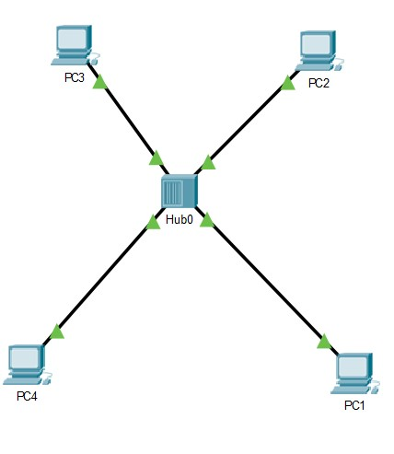

**Tabla de direccionamiento:**

|  |  |  |  |
| --- | --- | --- | --- |
| **Dispositivo** | **Dirección IP** | **Mascara de subred** | **Dirección MAC** |
| PC1 | 192.168.1.1 | 255.255.255.0 | 0090.2108.7B6E |
| PC2 | 192.168.1.2 | 255.255.255.0 | 0002.1769.768A |
| PC3 | 192.168.1.3 | 255.255.255.0 | 000A.f3cc.18B6 |
| PC4 | 192.168.1.4 | 255.255.255.0 | 000B.BE16.ED42 |

**Actividad:**

1. **Generar un ping desde el PC3 al PC1 en modo simulación y describa que sucede.**

Al generar el ping desde el PC3 hasta el Hub, se envía a todos los equipos pero solo lo recibe correctamente PC1, luego PC1 redirige el ping hacia el Hub haciendo que este envié a los demás equipos conectados, pero nuevamente solo lo recibe correctamente el PC3

1. **Genere un ping simultaneo entre el PC3 al PC1 y desde el PC2 al PC4 en modo simulación y describa que sucede y por qué.**

Se generan ambos pings simultáneamente desde el PC3 ->PC1 y el PC2 -> PC4 pero al momento de que ambos ping llegan al Hub se produce una colisión entre los mensajes por el PC2->PC4, luego desde el Hub es enviado a todos los PCs (1,2,3,4) pero ninguno lo recibe correctamente a causa de la colisión.

1.2Diagrama de Topología

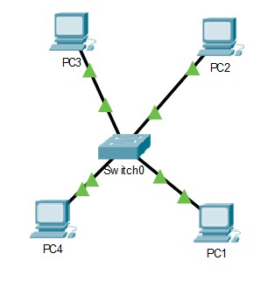

Tabla de direccionamiento:

|  |  |  |  |
| --- | --- | --- | --- |
| **Dispositivo** | **Dirección IP** | **Mascara de subred** | **Dirección MAC** |
| PC1 | 192.168.1.1 | 255.255.255.0 | 0001.97E8.4ED2 |
| PC2 | 192.168.1.2 | 255.255.255.0 | 0050.0F8C.10C8 |
| PC3 | 192.168.1.3 | 255.255.255.0 | 0030.F270.2BD7 |
| PC4 | 192.168.1.4 | 255.255.255.0 | 0007.EC92.A6B0 |

Actividad:

1. **Entre en el modo consola del switch y revise la tabla mac, con el comando SHOW MACADDRESS-TABLE, describa los que aparece. Repita la acción después de hacer un ping entre el PC3 y el PC2 desde el promt del pc3.**

Lo que me apareció por primera vez:

Tabla de dirección Mac

Vlan Mac Address Type Ports

Segunda vez (al repetir):

Tabla de dirección Mac

Vlan Mac Address Type Ports

1 0090.2108.7B6E

2 000A.F3CC.18B6

1. **Describa de qué manera cambia la tabla Mac, y como consigue esos datos el switch.** Al momento de realizarse los pings entre equipos la tabla Mac se va rellenando a medida que se va intercambiando información, el Switch va guardando las direcciones MAC.
2. **Realice un ping simultaneo entre el PC3 al PC2 y el PC4 al PC1 en modo simulación, describa el resultado y compare con la actividad antes realizada con el HUB.**

En la simulación con el Hub los datos colisionaban, en cambio en la Switch no sucede la colisión debido a la diferencia en su estructura, los datos no tienen problemas al enviarse.

1. Dibuje la tabla MAC del switch después de realizar los pings

Mac Address Table

Vlan Mac Address Type Ports

1 000A.F3CC.18B6 Dynamic Fa0/3

1 0002.1769.768A Dynamic Fa0/2

1 000B.BE16.ED42 Dynamic Fa0/1

1 0090.2108.7B6E Dynamic Fa0/4